ACTA ENTREGA GESTIÓN CONTABLE - INFORME FINAL
Fecha | 8 de Octubre de 2021 | Hora | 10:30 a.m.
Lugar | Sede Administrativa de la Dirección territorial Antioquia-Chocó oficina Contabilidad
Usuario | Dirección Territorial Antioquia-Chocó
Interno: Externo:

ASUNTO
Informe Final Asesor Contable – Territorial Antioquia-Chocó

PARTICIPANTES
Nombre | Institución/Cargo | Datos Contacto
Diana Maria Berrio | Asesor Contable | dianberr@esap.edu.co
Guillermo Antonio Arenas Arias | Supervisor | guilaren@esap.edu.co

AGENDA PROPUESTA
# | Actividad
1 | Preparación del informe de gestión por Terminación de Contrato
2 | - Revisión de estados Financieros (Saldos y Movimientos) con corte al 30 de septiembre de 2021.  - Conciliaciones bancarias de cuenta corriente al mes de septiembre y se  - No hay egresos de pagos no presupuestales pendientes por registrar.  - Entrega de Token y firmas digitales.  - Declaraciones y recibos de pago de la retención en la fuente a la fecha de septiembre  - se hace Entrega de Conciliaciones de propiedad Planta y equipo elaborada por sede central y revisada por almacén e inventarios de la territorial y contabilidad del mes de julio  - Informe del pago de la estampilla del Politécnico Jaime Isaza Cadavid a la fecha.

AGENDA PROPUESTA
# | Actividad
- Se entrega del informe de IVA que se envía a la sede central Mensual
- Se hace entrega de las notas a los estados financieros hasta el trimestre julio-septiembre.

DESARROLLO DE LA REUNIÓN
Se hace entrega de todos los soportes que se indicaron anteriormente tanto en físico como digital.

- Se hace entrega de los instructivos sobre:
-manejo de viáticos cuando son pagados anticipadamente o con avances. Resoluciones 1428 y 1451 de 2016
- Guías para el registro y reembolso de las cajas menores
-Manuales para el registro de las cuentas de cobro de los contratistas en el aplicativo Gestasoft
-se hace entrega de los libros marco Normativo para Entidades del gobierno.
-Procedimiento para la evaluación del control Interno Contable
-Procedimiento Contable para el registro de los recursos del sistema general de regalías.

En el sistema en la siguiente dirección se encuentran todos los soportes digitales, que se han elaborado durante la vigencia 2021 y anteriores:

ACUERDOS Y COMPROMISOS
Recomendaciones:

ACUERDOS Y COMPROMISOS
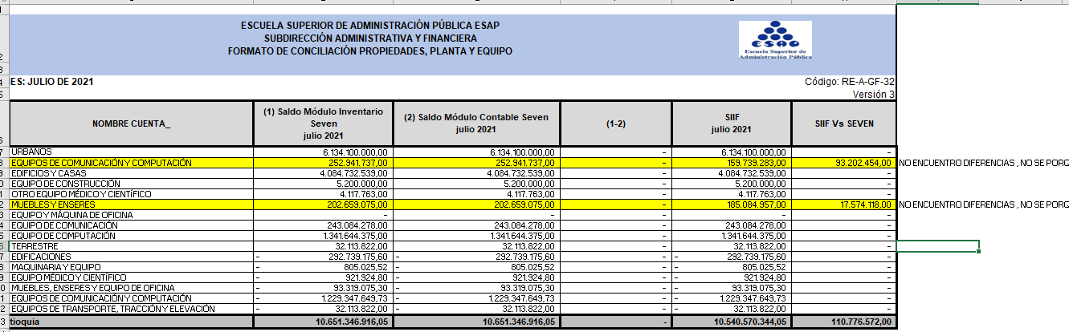
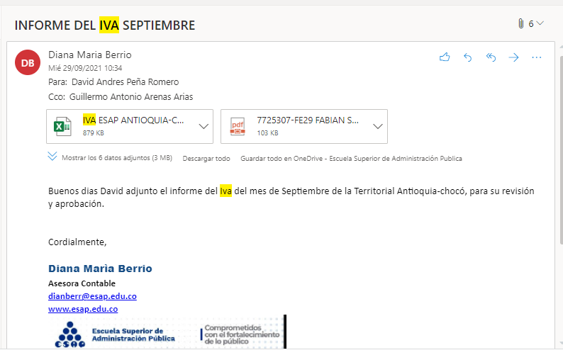

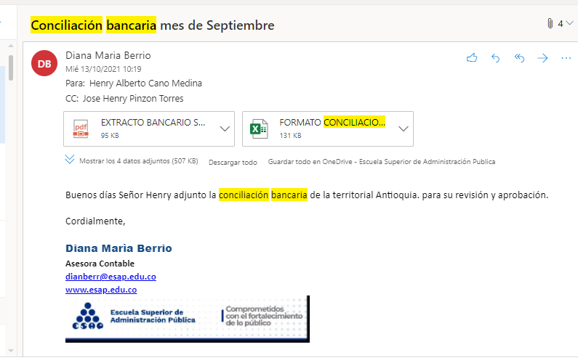

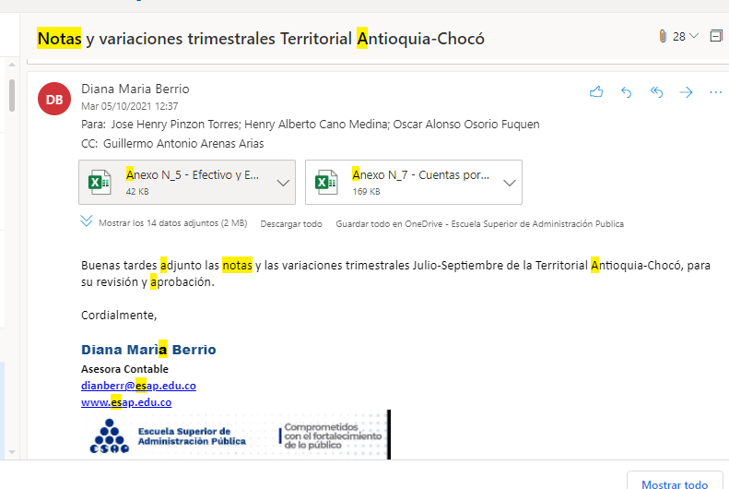
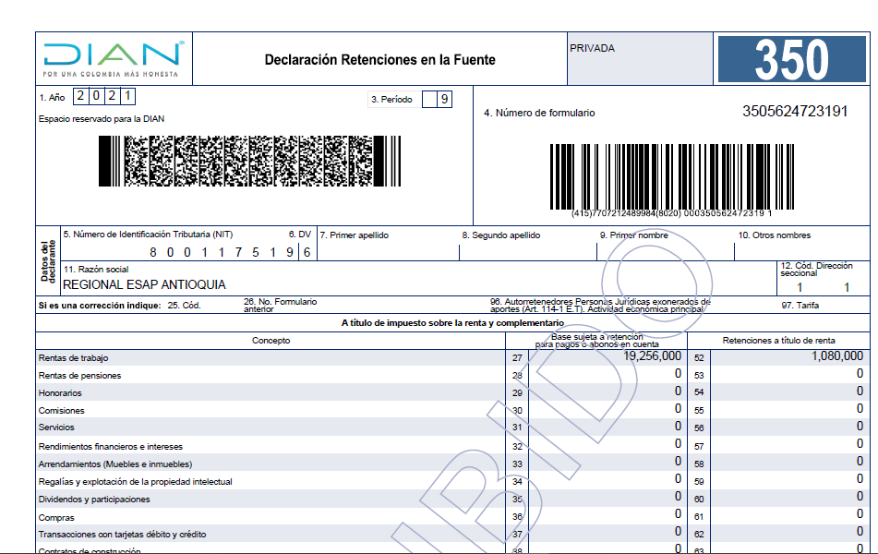

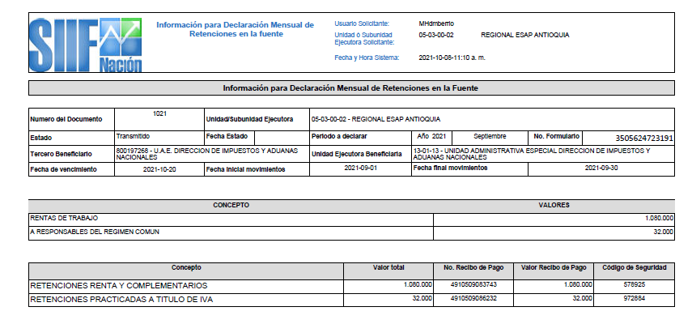

ACUERDOS Y COMPROMISOS
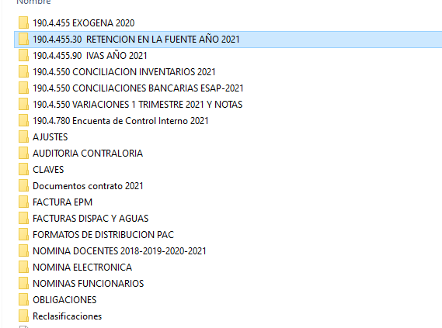

PRÓXIMA REUNIÓN
No aplica.

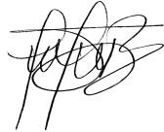
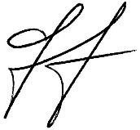
ANEXOS
-

FIRMAS
Nombre | Firma
Diana María Berrio
Guillermo Antonio Arenas Arias

